POTVRDA ZA RADNIKA POSLOVNOG PARTNERA
U SVRHU KORIŠTENJA ALLIANZ DOPUNSKOG ZDRAVSTVENOG OSIGURANJA

PODACI O POSLOVNOM PARTNERU I UGOVARATELJU OSIGURANJA
Naziv: Opći sindikat MUP-a
OIB: 78137360535
Adresa: Petrova ulica 152, 10000 Zagreb
POTVRDU JE POTREBNO POPUNITI TISKANIM SLOVIMA I POSLATI NA:
FAX: 01/5514-212, E-MAIL: info@osmupa.hr

PODACI O OSIGURANIKU
Ime:
Prezime:
OIB:
JMBG:
Datum rođenja:
Mjesto rođenja:
Broj osigurane osobe u obveznom zdr. osig. (MBO)
PODACI O STANOVANJU
Ulica: |  |  | Kućni broj:
Mjesto: |  |  | Poštanski broj:
KONTAKT PODACI
Broj mobitela:
E-mail:

Želim (potrebno odabrati): Digitalnu iskaznicu Klasičnu plastičnu iskaznicu

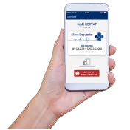
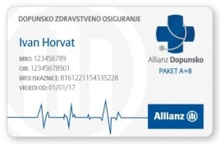

IZJAVA OSIGURANIKA O NAČINU PLAĆANJU PREMIJE OSIGURANJA
Izjavljujem da sam suglasna/an da se od moje plaće ili naknade plaće koju primam za vrijeme bolovanja, za potrebe ugovaranja Allianz dopunskog zdravstvenog osiguranja, obračunava i isplaćuje obustava u visini 70,00 kn mjesečno odnosno 840,00 kn godišnje na žiro račun Općeg sindikata Ministarstva unutarnjih poslova otvoren kod Slatinske banke d.d., IBAN: HR8124120091131006730. Suglasan sam da navedene obustave mogu prijeći i više od 1/3 moje plaće i naknade plaće. U slučaju dugotrajnog bolovanja (više od 42 dana) ili odlaska iz MUP- a obvezujem se da ću samostalno plaćati preostale neplaćene obroke.

U dana ____________ g. Vlastoručni potpis

______________________

